Application pour la gestion des permanences

La page d’accueil
On peut accéder à la page d’accueil sur ordinateur, tablette ou téléphone dans n’importe quel navigateur (Chrome, Firefox, Safari, Edge,…) à l’adresse https://sio2.be/mdmoxfam.
Sur cette page, on vous demandera de fournir :
- votre nom d’utilisatrice/utilisateur personnel
- votre mot de passe
- vous entrerez dans l’application en cliquant le bouton « Connexion ». Vous devrez fournir votre nom d’utilisateur/utilisatrice ou votre adresse mail indiqués durant la procédure d’inscription (voir plus loin)
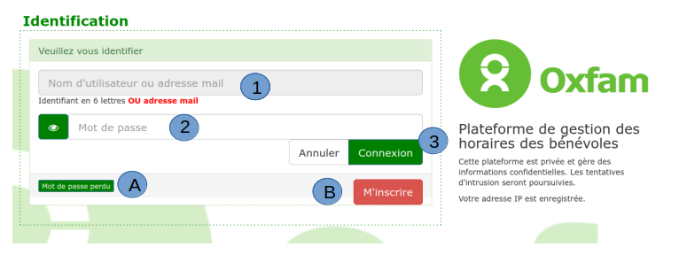
À la première utilisation, vous ne disposez pas encore d’un nom d’utilisatrice/utilisateur ni d’un mot de passe. Pour définir ces informations une fois pour toutes, la procédure d’inscription commence sur le bouton rouge « M’inscrire ».
Si vous perdiez/oubliiez votre mot de passe, le bouton « Mot de passe perdu » pourra vous aider.
La présentation de l’application est un peu différente, selon que vous la regarderez sur un téléphone ou une tablette ou un écran large d’ordinateur. Mais les informations et les procédures sont identiques.

La page d’inscription
Pour vous inscrire, cliquez sur le bouton rouge « M’inscrire » de la page d’accueil. Un certain nombre d’informations obligatoires vous sont demandées.
- Nom de famille
- Prénom
- Une adresse mail fonctionnelle
- Le mot de passe que vous souhaitez utiliser (à frapper deux fois). En cliquant sur le bouton qui figure un œil, vous faites apparaître votre frappe en clair.
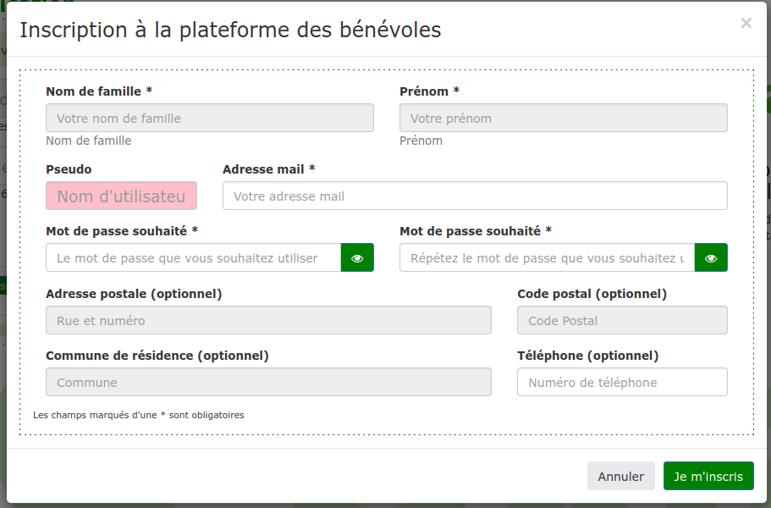
Durant votre frappe au clavier, un nom d’utilisateur est forgé par le système dans la zone « pseudo ». Ce nom d’utilisateur sera formé des trois premières lettres de votre nom de famille et des trois premières lettres de votre prénom. IL NE PEUT PAS ÊTRE MODIFIÉ.
Certaines informations optionnelles pourraient également être fournies. En cas de difficulté, elles permettront éventuellement de vous contacter plus rapidement.
Si vous souhaitez vous désengager du bénévolat Oxfam, ces informations seront effacées. En aucun cas elles ne pourront être utilisées à d’autres fins que les usages internes pour le fonctionnement du magasin de Boitsfort. Elles ne sont jamais transmises à aucun tiers.
Ces informations peuvent être effacées ou ajoutées par vous-même ultérieurement.
Immédiatement après votre inscription, vous avez accès à l’ensemble de l’application.
Certaines bénévoles disposent d’un accès à des fonctions d’administration (non détaillées ici).

Inscriptions aux permanences
Dès l’entrée sur l’application, vous accédez à la page d’inscription aux permanences. Le principe est relativement simple : dans le calendrier du mois que vous souhaitez compléter, sélectionnez les périodes durant lesquelles vous êtes disponible.
Pour changer de mois, utiliser les flèches vers la gauche (« Mois précédent ») et la droite (« Mois suivant ») en haut de l’écran.
L’application présente le calendrier du mois en cours. Pour chaque journée, les trois périodes sont détaillées.
Chaque inscription de bénévole y est répertoriée, période par période. Sur un téléphone, seuls les noms d’utilisateurs (en 6 caractères) apparaissent.
Lorsque plusieurs bénévoles (le nombre n’est pas limité) se proposent pour une période donnée, leurs noms apparaissent dans l’ordre chronologique de leur inscription. Sans doute y aura-t-il une notion de priorité du type « premier arrivé, premier servi ». Il est toujours possible et utile de s’inscrire en troisième ou quatrième place afin d’assurer une réserve éventuelle.
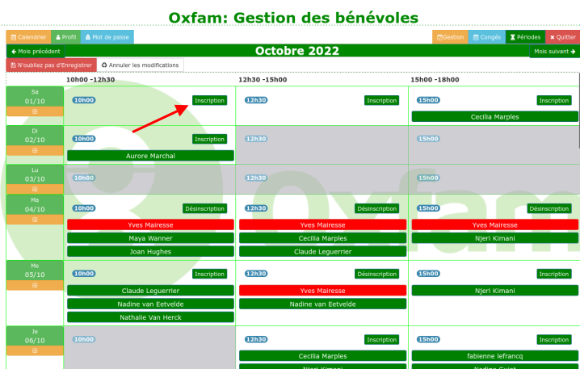
À un moment défini par la personne responsable des horaires, les affectations seront définitivement clôturées et l’horaire sera réputé définitif.
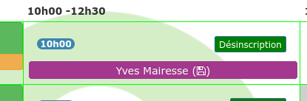
Pour s’inscrire à une période donnée, cliquer ou tapoter sur le bouton « Inscription » de la période correspondante. Un rectangle de couleur rose incluant votre nom apparaît dans la case de la période.
En cas de regret, cliquer à nouveau sur le bouton marqué maintenant « Désinscription ».
Vous pouvez choisir les périodes qui vous conviennent. Lorsque la sélection vous paraît correcte (ou à tout moment), cliquer sur le bouton rouge « N’oubliez pas d’enregistrer ». Dès ce moment, votre nom apparaît sur fond rouge dans toutes les cases où vous vous êtes inscrite.
TANT QUE VOS INSCRIPTIONS NE SONT PAS ENREGISTRÉES, ELLES NE SONT PAS VALIDÉES ! Il faut impérativement encore enregistrer vos sélections.
Toutes les modifications (Inscription ou Désinscription) sont possibles tant que l’horaire n’a pas été validé par la personne responsable. À partir de ce moment, il ne sera plus possible de se désinscrire sans l’intervention des personnes responsables des permanences.
Il n’est pas possible de s’inscrire pour une période durant laquelle le magasin est fermé. Ces périodes sont mises en évidence par un fond gris (voir l’illustration ci-dessus pour les dimanche et lundi, par exemple).
Si vous souhaitez une priorité, vous pouvez vous inscrire bien longtemps à l’avance pour les permanences que vous souhaitez assurer.
Il va de soi que chacun ne peut modifier que ses propres offres de permanences.

S’inscrire toutes les semaines
Certaines bénévoles se mettent à la disposition du magasin de manière régulière chaque semaine : par exemple, tous les jeudi matin et tous les vendredi après-midi. Il est possible de sélectionner toutes ses permanences en quelques clics.
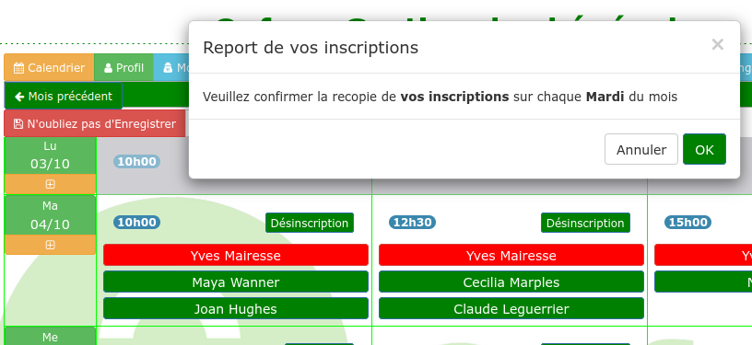
- Indiquer pour UN jour (disons le vendredi) les permanences souhaitées et cliquer sur le bouton figurant un signe [+] sur fond ocre dans la colonne de gauche.
- Un popup vous demande de confirmer le report sur tous les vendredis (par exemple) de la semaine. En cas d’accord, tous les vendredis adopteront le même schéma
- Il vous est encore possible de moduler ces inscriptions multiples (ajouter d’autres périodes, en supprimer) avant d’ENREGISTRER.

Modifier les informations de profil
Cliquer sur le bouton « Profil » en haut et à gauche de l’écran.

Modifier votre mot de passe
Cliquer sur le bouton « Mot de passe » en haut et à gauche de l’écran. En cas de perte du mot de passe, le bouton « Mot de passe perdu » sur la page d’accueil vous permettra d’en changer. Il faut toutefois vous souvenir de votre pseudo ou de votre adresse mail. Vous recevrez un mail qui vous permettra de changer le mot de passe oublié. Attention, les majuscules et les minuscules sont des signes différents.

Mot de passe perdu
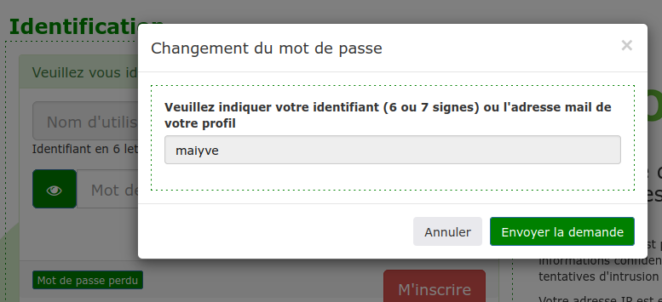
En cas de perte ou d’oubli de votre mot de passe, cliquer sur le bouton « Mot de passe perdu » sur la page d’accueil.
Dans le popup qui apparaît, indiquez votre nom d’utilisateur / utilisatrice ou l’adresse mail indiquée pour vous inscrire. Cliquer sur le bouton « Envoyer la demande ».
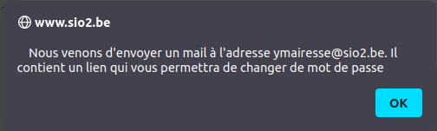
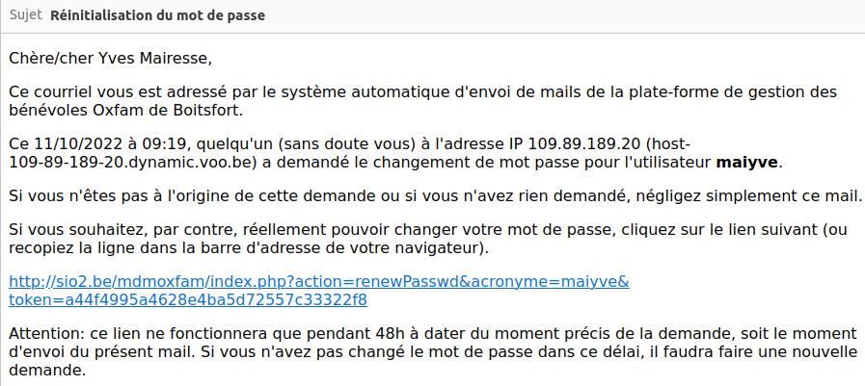
Si votre identifiant ou votre adresse mail sont connus, un message est affiché vous indiquant que vous allez recevoir un mail sur l’adresse indiquée à votre inscription. Dans ce mail, un lien à cliquer vous permettra de changer de mot de passe.
Dès que le mot de passe est modifié, vous avez accès à l’application.
En cas de difficulté persistante, contactez une personne responsable de la gestion des permanences.

En cas de difficulté
N’hésitez pas à m’indiquer vos difficultés, à demander de l’aide, à proposer des fonctionnalités, à suggérer des modifications.
Yves Mairesse
yves@sio2.be
0474 75 46 96

Cette adresse n’appartient pas à Oxfam. Il s’agit d’un serveur web géré par moi-même et dont j’assume la responsabilité, y compris la confidentialité (Yves M.)

